環境センター見学
小学校 年 組 番 氏名：
研修室での説明やビデオの中で分かったこと

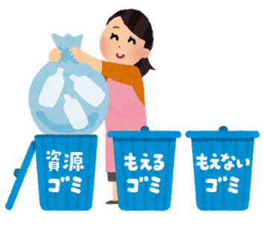

①リサイクルセンターでのビデオや説明で分かったこと

②プラットホーム

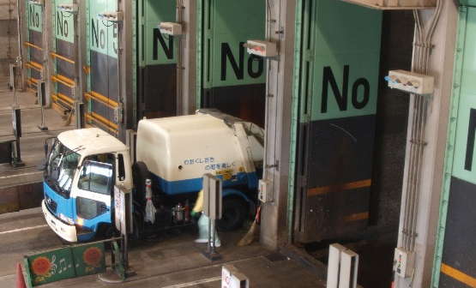

③炉室・中央制御室・灰ピット

④発電機室・コンデンサ室

⑤ごみピット

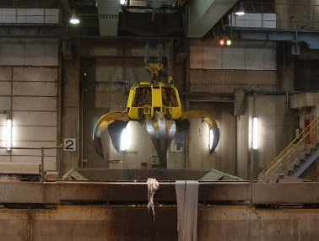

その他気づいたこと、思ったこと

